Kvetná nedeľa – slávnostný vstup Ježiša do Jeruzalema
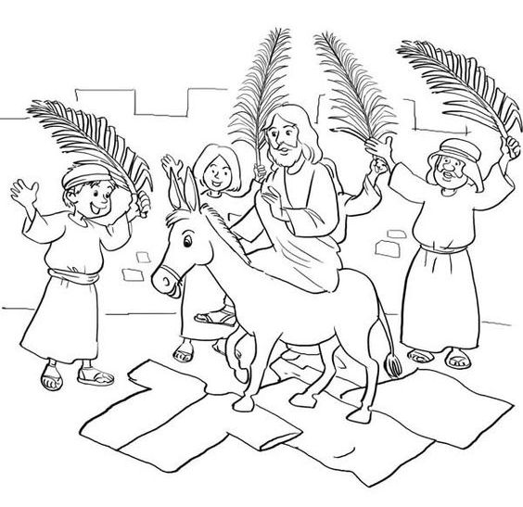

Keď sa priblížili k Jeruzalemu, Ježiš poslal dvoch učeníkov a povedal im: „Choďte do dediny, čo je pred vami, a hneď nájdete priviazanú oslicu a s ňou osliatko! Odviažte ich a priveďte ku mne! A keby vám niekto niečo hovoril, povedzte: ‚Pán ich potrebuje.‘ A hneď ich prepustí.“

Učeníci šli a urobili, ako im Ježiš rozkázal. Priviedli oslicu a osliatko, pokládli na ne svoje plášte a on si na ne sadol. Veľké zástupy prestierali na cestu svoje plášte, iní odtínali zo stromov ratolesti a stlali ich na cestu. A zástupy, čo išli pred ním, i tie, čo šli za ním, volali: „Hosana synovi Dávidovmu! Požehnaný, ktorý prichádza v mene Pánovom! Hosana na výsostiach!“

Keď vošiel do Jeruzalema, rozvírilo sa celé mesto; vypytovali sa: „Kto je to?“A zástupy hovorili: „To je ten prorok, Ježiš z galilejského Nazareta.“

1. Na akom zvieratku prišiel Pán Ježiš do Jeruzalema?
_______________________________________________
2. Čo kládli ľudia na cestu kade prechádzal Pán Ježiš?
_________________________________________________
3. Čo volali ľudia, keď Pán Ježiš prichádzal?
H ___ ____ ____ ____ A to znamená – SLÁVA!
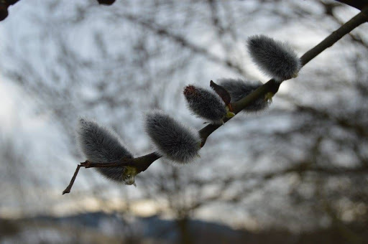
4. Ľudia v Jeruzaleme trhali zo stromov palmové ratolesti. U nás palmy nerastú tak ako v zemi, v ktorej žil Pán Ježiš a tak na kvetnú nedeľu svätíme iné ratolesti. Vieš ako sa volajú?
----------------------------------------------------

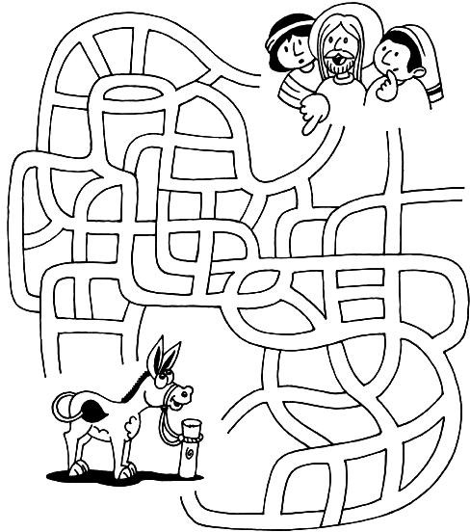
5. Pomôž apoštolom a Ježišovi nájsť cestu k osliatku.

6. Nájdi 10 rozdielov medzi obrázkami:
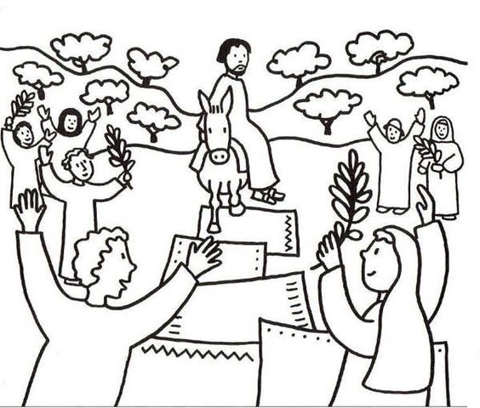
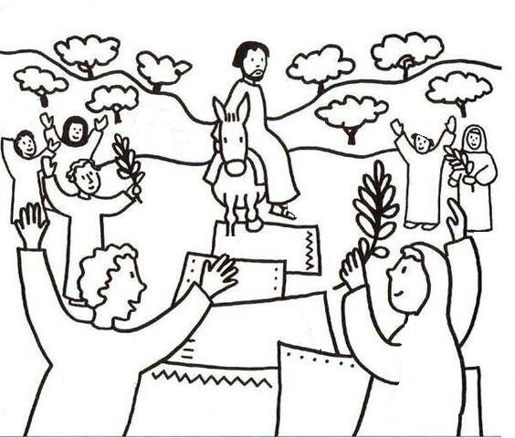

7. Doplň do políčok správne slová
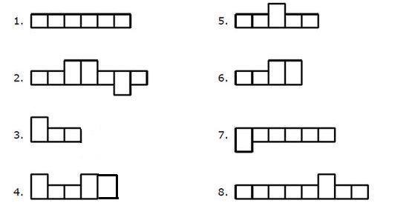
JEŽIŠ ZÁSTUP
SlÁVA KRÁĽ
OSLIATKO PÁN
HOSANA
UČENÍCI

